1^{η} Πρόοδος Εφαρμοσμένης Θερμοδυναμικής 11 Ιουνίου 2018
ΘΕΜΑ 1 (10 μονάδες)
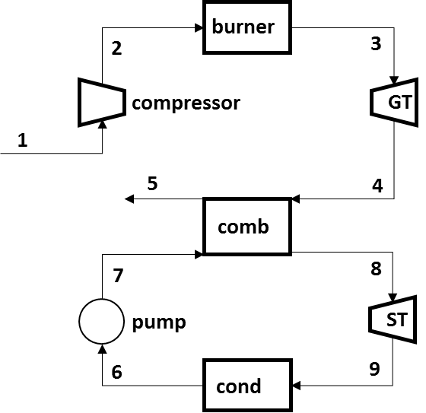
Σε συνδυασμένο κύκλο αέριο-ατμο-στροβίλου, με λόγο πιέσεων του πρώτου 20, αέρας στους 300 Κ εισέρχεται με παροχή 100 kg/sec στο συμπιεστή και εξέρχεται από το θάλαμο καύσης στους 1200 Κ. Μετά τον αεριο-στρόβιλο, τα αέρια θερμαίνουν τον ατμό του δεύτερου κύκλου στους 400 ºC και 10 ΜΡα και εγκαταλείπουν τον εναλλάκτη στους 400 Κ. Αν η πίεση στον συμπυκνωτή είναι 10 kPa και οι αδιαβατικές αποδόσεις της αντλίας, του συμπιεστή και των δύο στροβίλων είναι 90 %, να υπολογιστεί η παραγόμενη ισχυς και η θερμική απόδοση του συνδυασμένου κύκλου.
Αεριοστρόβιλος
Κ. 1: h1 = 300,19 kJ/kg αέρα, Pr1 = 1,386
Κ. 2: Pr2 = Pr1*(P2/P1) = 1,386*20 = 27,72
h2s = 702,52 + (713,27–702,52)*(27,72–27,29)/(28,80–27,29) = 705,58 kJ/kg αέρα
win,s = h2s – h1 = 705,58 – 300,19 = 405,39 kJ/kg αέρα
win = win,s/0,9 = 450,43 kJ/kg αέρα
h2 = h1 + win = 300,19 + 450,43 = 750,62 kJ/kg αέρα
Κ. 3: h3 = 1277,79 kJ/kg αέρα, Pr3 = 238,0
Κ. 4: Pr4 = Pr3*(P4/P3) = 238/20 = 11,9 h4s = 555,74 kJ/kg αέρα
wout,s = h3–h4s = 1277,79-555,74 = 722,05 kJ/kg αέρα
wout = 0,9*722,05 = 649,85 kJ/kg αέρα
h4 = h3 – wout = 1277,79-649,85 = 627,94 kJ/kg αέρα
Κ. 5 (μετά τον εναλλάκτη): h5 = 400,98 kJ/kg αέρα
wnet,gt = wout – win = 649,85-450,43 = 199,42 kJ/kg αέρα
qin = h3 – h2 = 1277,79-750,62 = 527,17 kJ/kg αέρα (3)
Ατμοστρόβιλος
Κ. 1: h6 = 191,83 kJ/kg ατμού, v6 = 0,001010 m3/kg ατμού
win,s = v6*(P7 – P6) = 0,001010*(10000 – 10) = 10,09 kJ/kg ατμού
win = win,s/0,9 = 11,21 kJ/kg ατμού
Κ. 2: h7 = h6 + win = 191,83 + 11,21 = 203,04 kJ/kg ατμού
Κ. 3: h8 = 3097,5 kJ/kg ατμού, s8 = 6,2141 kJ/kg ατμού Κ
Κ. 4: s8 = s9 = x9*s9g + (1 – x9)*s9f x9 = (s9 – s9f)/(s9g – s9f) =
= (6,2141-0,6493)/(8,1502-0,6493) = 0,74
h9s = 0,74*2584,70+0,26*191,83 = 1962,55 kJ/kg ατμού
wout,s = h8–h9s = 3097,5-1962,6 = 1134,9 kJ/kg ατμού
wout = 0,9*1134,9 = 1021,4 kJ/kg ατμού
wnet,st = 1021,4-11,21 = 1010,2 kJ/kg ατμού (3)
Συνδυασμένος κύκλος
Qcomb = mair*(h4 – h5) = mH2O*(h8 – h7) λ =mair/mH2O = (3097,5-203,04)/(627,94-400,98) =
= 12,75 kgαέρα/kgατμού (1/λ = 0,078 kgατμού/kgαέρα)
wnet,cc = wnet,gt + wnet,st = 199,42+0,078*1010,2 = 278,22 kJ/kg αέρα
ηth = wnet,cc/qin = 278,22/527,17 = 0,528 ή 52,8 %
W = 100*278,22 = 27822 kJ/sec = 27,8 MW (4)
ΘΕΜΑ 2 (10 μονάδες)
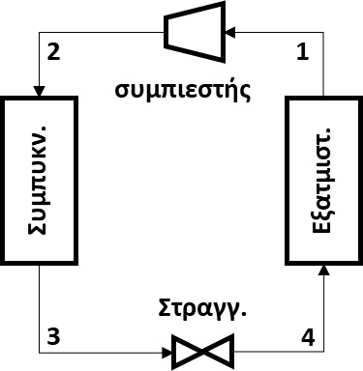
Γεωθερμική αντλία θερμότητας θερμαίνει οικία, της οποίας οι απώλειες θερμότητας είναι 100.000 BTU/hr. Το ψυκτικό εισέρχεται στο συμπιεστή στα 240 kPa και στους 0 oC και εξέρχεται στο 0,9 MPa και 60 oC. Από τον συμπυκνωτή εξέρχεται στους 30 οC και 0,85 MPa και στραγγαλίζεται στα 280 kPa. Να υπολογιστεί η ισχύς (kJ/sec), ο ρυθμός απαγωγής θερμότητας (kJ/sec) η ισεντροπική απόδοση του συμπιεστή και ο συντελεστής λειτουργίας.
ΛΥΣΗ
Κ1. P1 = 240 kPa, Τ1 = 0 οC από Πίνακα Α11: υπέρθερμος ατμός
h1 = 251,97 kJ/kg s1 = 0,9519 kJ/kgK
Κ2 P2 = 0,9 Mpa, Τ2 = 60 οC από Πίνακα Α12: υπέρθερμος ατμός
h2 = 295,13 kJ/kg w = 295,13-251,97 = 43,16 kJ/kg
Κ3 T3 = 30 oC, P3 = 0,85 MPa από Πίνακα Α11: συμπιεσμένο υγρό (κορεσμένο στην Τ3)
h3 = 93,58 kJ/kg
Κ4 h4 = h3 = 93,58 kJ/kg

QH = 100000 Btu/h * 1,055 kJ/Btu * 1/3600 h/s = 29,31 kJ/s (kW)
qh = 295,13-93,58 = 201,55 kJ/kg m’ = 29,31/201,55 = 0,145 kg/s
Ισχύς εισόδου W’ = 0,145*43,16 = 6,258 kJ/s (kW)
QL = 0,145*(251,97-93,58) = 22,97 kJ/s (kW)
COPHP = 29,31/6,258 = 4,68
Ισεντροπική απόδοση συμπιεστή
Κατάσταση 2s P2 = 0,9 MPa s2s = s1 = 0,9519 kJ/kgK από Πίνακα Α12: υπέρθερμος ατμός
h2s = 274,17+(284,77-274,17)*(0, 9519-0,9327)/(0,9660-0,9327) = 280,28 kJ/kg
ws = 280,28-251,97 = 28,31 kJ/kg
ns = 28,31/43,16 = 65,59 %

ΘΕΜΑ 3 (10 μονάδες)
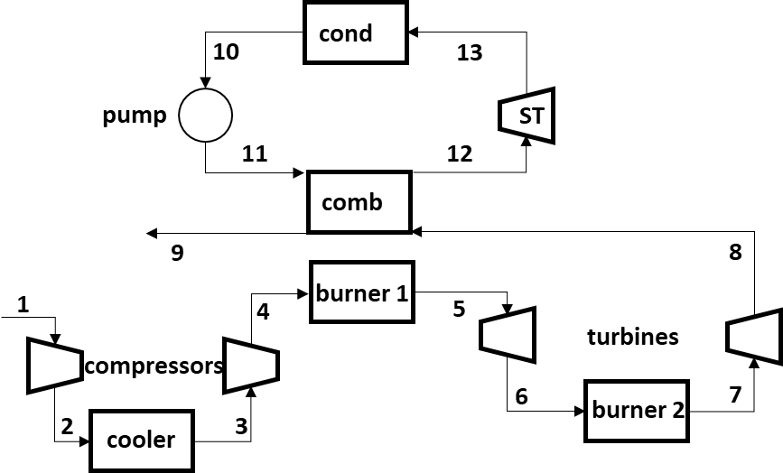
Σε συνδυασμένο κύκλο αέριο-ατμο-στροβίλου, με λόγο πιέσεων του πρώτου 25, αέρας στους 300 Κ εισέρχεται με 50 kg/sec στο συμπιεστή και εξέρχε-ται από τους θαλάμους καύσης στους 1200 Κ. Ο ψύκτης μεταξύ των δύο συμπιεστών ελαττώνει τη θερμοκρασία στους 320 Κ. Μετά τον 2^{ο} αεριο-στρόβιλο, τα απαέρια θερμαίνουν τον ατμό του δεύτερου κύκλου στους 400 ºC και 10 ΜΡα και εγκα-ταλείπουν τον εναλλάκτη στους 400 Κ. Αν η πίεση στον συμπυκνωτή είναι 10 kPa και οι αδιαβατικές αποδόσεις της αντλίας, συμπιεστή και στροβίλων είναι 90 %, να υπολογιστεί η παραγόμενη ισχυς και η θερμική απόδοση του συνδυασμένου κύκλου.
Αεριοστρόβιλος
Κ. 1: h1 = 320,29 kJ/kg αέρα, Pr1 = 1,3860, Ρ2/Ρ1 = 5
Κ. 2: Pr2 = Pr1*(P2/P1) = 1,386*5 = 6,930
h2s = 472,24+(482,49-472,24)*(6,930-6,742)/(7,268-6,742) = 475,90 kJ/kg αέρα
win1,s = h2s – h1 = 475,90-300,19 = 175,71 kJ/kg αέρα
win1 = win1,s/0,9 = 195,23 kJ/kg αέρα
Κ. 3: h3 = 320,29 kJ/kg αέρα, Pr3 = 1,7375, P4/P3=4
Κ. 4: Pr4 = Pr3*(P4/P3) = 1,7375*5 = 8,6875
h4s = 503,02+(513,32-503,02)*(8,6875-8,411)/(9,031-8,411) = 507,61 kJ/kg αέρα
win2,s = h4s – h3 = 507,61-320,29 = 187,32 kJ/kg αέρα
win2 = win2,s/0,9 = 208,13 kJ/kg αέρα h4 = 320,29+208,13 = 528,42 kJ/kg
Κ. 5: h5 = 1277,79 kJ/kg, Pr5 = 238,0 P5/P6 = 5 qin1 = 1277,79-528,42 = 749,37 kJ/kg αέρα
K. 6: Pr6 = 238,0/5 = 47,6
h6s = 800,03+(821,95-800,03)*(47,6-43,35)/(47,75-43,35) = 821,20 kJ/kg αέρα
wout1,s = 1277,79-821,20 = 456,59 kJ/kg αέρα wout1 = 456,59*0,9 = 410,93 kJ/kg αέρα
h6 = 1277,79-363,63 = 914,16 kj/kg αέρα
K.7: h7 = 1277,79 kJ/kg, Pr7 = 238,0 P7/P8 = 5 qin2 = 1277,79-914,16 = 363,63 kJ/kg αέρα
K.8: Pr8 = 238,0/5 = 47,6
H8s = 800,03+(821,95-800,03)*(47,6-43,35)/(47,75-43,35) = 821,20 kJ/kg αέρα
wout1,s = 1277,79-821,20 = 456,59 kJ/kg αέρα wout1 = 456,59*0,9 = 419,93 kJ/kg αέρα
h8 = 1277,79-363,63 = 914,16 kj/kg αέρα
K.9: h9 = 400,98 kJ/kg qcombine = 914,16-400,98 = 513,18 kJ/kg αέρα
wnet,gt = 363,63+363,63-195,23-208,13 = 323,90 kJ/kg αέρα
Wnet,gt = 50*323,90 = 16195 kJ/sec (kW) = 16,195 MW
qin = 749,37+363,63 = 1113,0 kJ/ kg αέρα Qin = 50*1113,0 = 114780 kJ/sec (kW) = 55,650 MW
Ατμοστρόβιλος
Κ.10: h10 = 191,81 kJ/kg ατμού, v6 = 0,001010 m3/kg ατμού
win,s = v6*(P7 – P6) = 0,001010*(10000 – 10) = 10,09 kJ/kg ατμού
win = win,s/0,9 = 11,21 kJ/kg ατμού
Κ.11: h11 = h10 + win = 191,81 + 11,21 = 203,02 kJ/kg ατμού
Κ.12: h12 = 3097,5 kJ/kg ατμού, s8 = 6,2141 kJ/kg ατμού Κ
Κ.13: s13 = s12 = x13*s13g+(1-x13)*s13f x13=(s13-s13f)/(s13g-s13f) = (6,2141-0,6493)/(8,1502-0,6493) = 0,74
H13s = 0,74*2584,70+0,26*191,83 = 1962,55 kJ/kg ατμού
wout,s = h8–h9s = 3097,5-1962,6 = 1134,9 kJ/kg ατμού
wout = 0,9*1134,9 = 1021,4 kJ/kg ατμού wnet,st = 1021,4-11,21 = 1010,2 kJ/kg ατμού
Συνδυασμένος κύκλος
mατμού = 50*513,18/(3097,5-203,02) = 8,86 kgατμού/sec
Wnet,cc = Wnet,gt + Wnet,st = 16,195+8,86*1010,2/1000 = 25,14 MW
ηth = Wnet,cc/Qin = 25,14/55,65 = 45,17 %

